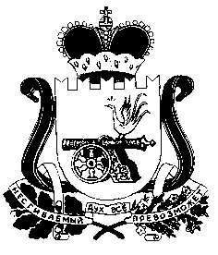

СОВЕТ ДЕПУТАТОВ МУНИЦИПАЛЬНОГО ОБРАЗОВАНИЯ
«НОВОДУГИНСКИЙ РАЙОН» СМОЛЕНСКОЙ ОБЛАСТИ

РЕШЕНИЕ
от «08» октября 2021 г. № 65

О создании Контрольно-ревизионной
комиссии муниципального образования
"Новодугинский район" Смоленской области

В соответствии с Федеральным законом от 7 февраля 2011 года № 6-ФЗ «Об общих принципах организации и деятельности контрольно-счетных субъектов Российской Федерации и муниципальных образований», Уставом муниципального образования "Новодугинский район" Смоленской области (новая редакция),

Совет депутатов муниципального образования «Новодугинский район» Смоленской области

Р Е Ш И Л:
- Создать Контрольно-ревизионную комиссию муниципального образования «Новодугинский район» Смоленской области с правами юридического лица.
Полное наименование: Контрольно-ревизионная комиссия муниципального образования «Новодугинский район» Смоленской области.
Сокращенное наименование: КРК Новодугинского района
Юридический адрес: 215240, Российская Федерация, Смоленская область, с.Новодугино, ул. 30 лет Победы, д.2.
Фактический адрес: 215240, Российская Федерация, Смоленская область, с.Новодугино, ул. 30 лет Победы, д.2.
- Уполномочить Председателя Совета депутатов муниципального образования «Новодугинский район» Смоленской области Горина Сергея Александровича на осуществление всех необходимых юридических действий, связанных с регистрацией Контрольно-ревизионной комиссии муниципального образования «Новодугинский район» Смоленской области, в порядке, установленном федеральным законодательством.
- Настоящее решение вступает в силу с момента принятия.
- Настоящее решение опубликовать в газете «Сельские зори».

Председатель Совета депутатов  муниципального образования  «Новодугинский район»  Смоленской области  СА.Горин | Глава муниципального образования  «Новодугинский район»  Смоленской области  В.В.Соколов

